第4課 輸入和輸出（I／O）裝置

4.1 輸入裝置

多項選擇題
- B
- A
- C
- A
- C
- A
- A
- C
- C

是非題
- 正確
- 錯誤
- 正確

問答題
- (a) 控制桿
(b) 控制遊戲操作
- (a) 追蹤球﹔（有線）滑鼠
(b) 追蹤球所需的操作空間較小
- (a) 好處﹕不需學習新的輸入法
壞處﹕輸入速度較慢
(b) 高準確度／速度較快

4.2 輸出裝置

多項選擇題
- B
- A
- C
- C
- D

是非題
- 正確
- 正確
- 錯誤

問答題
- (a) 經Wi-Fi網絡連接打印機。
(b) 可攜性較高／不需連接線
- (a) 噴墨打印機
(b) 該職員可該文件以掃描器掃描，並使用光符識別軟件將文字轉換為可編輯的檔案。
3.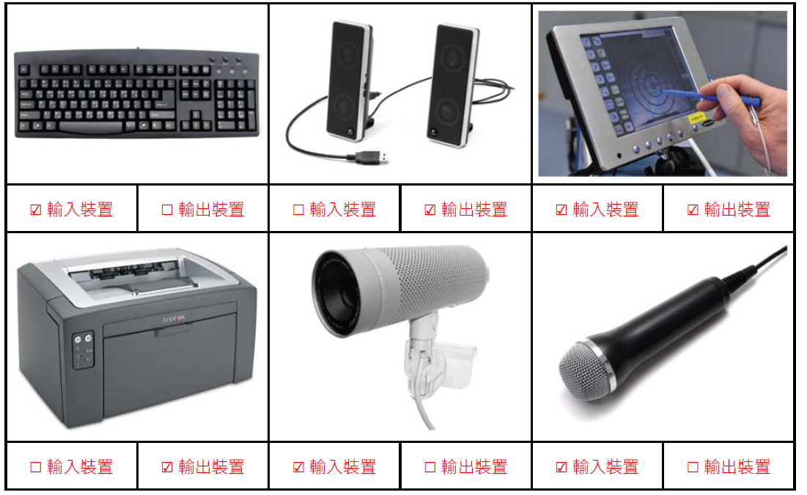
4.
A | 觸式螢幕 | ☑ 輸入裝置 | ☑ 輸出裝置
B | 揚聲器 | ☐ 輸入裝置 | ☑ 輸出裝置
C | 打印機 | ☐ 輸入裝置 | ☑ 輸出裝置
D | 鍵盤 | ☑ 輸入裝置 | ☐ 輸出裝置
E | 滑鼠 | ☑ 輸入裝置 | ☐ 輸出裝置

4.3 比較屏幕輸出與打印機輸出

多項選擇題
- B
- C

是非題
- 正確
- 錯誤
- 正確
- 錯誤

